Guía2. Desarrollo Proyecto APT
Asignatura Capstone

1. Resumen avance Proyecto APT
A continuación, encontrarás distintos campos que deberás completar con la información solicitada.

Resumen de avance proyecto APT | Durante estas ultimas semanas hemos ido avanzando mucho en lo que es la pagina y el backend , así permitiendo la creación de usuarios para tener un login, hemos avanzado en la creación de la sección para reservar citas o box subiendo un comprobante de transferencia.  Hemos hecho 1 testing y hemos completado documentación y diagramas para poder
Objetivos | Opcional en caso de ajuste
Metodología | Opcional en caso de ajuste
Evidencias de avance | Aquí se adjuntarán las evidencias del progreso de creación de la página web  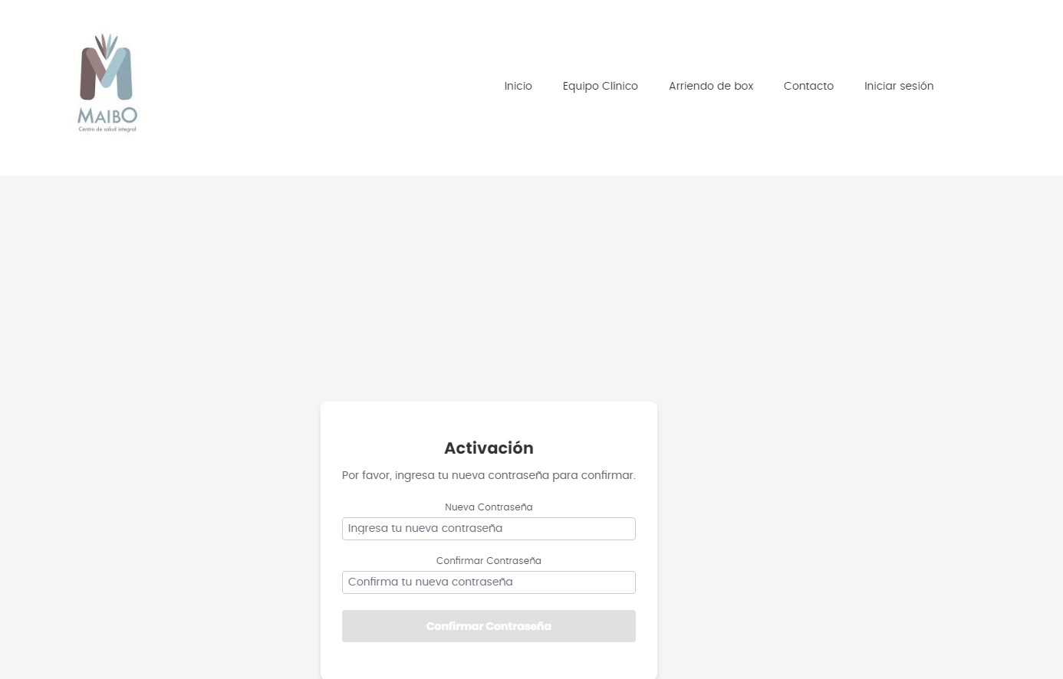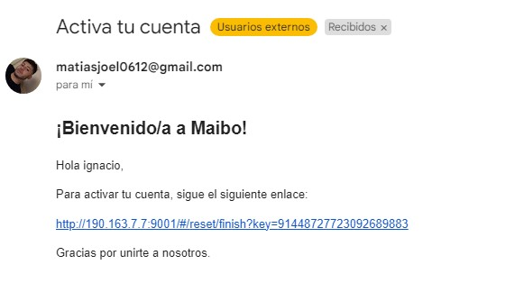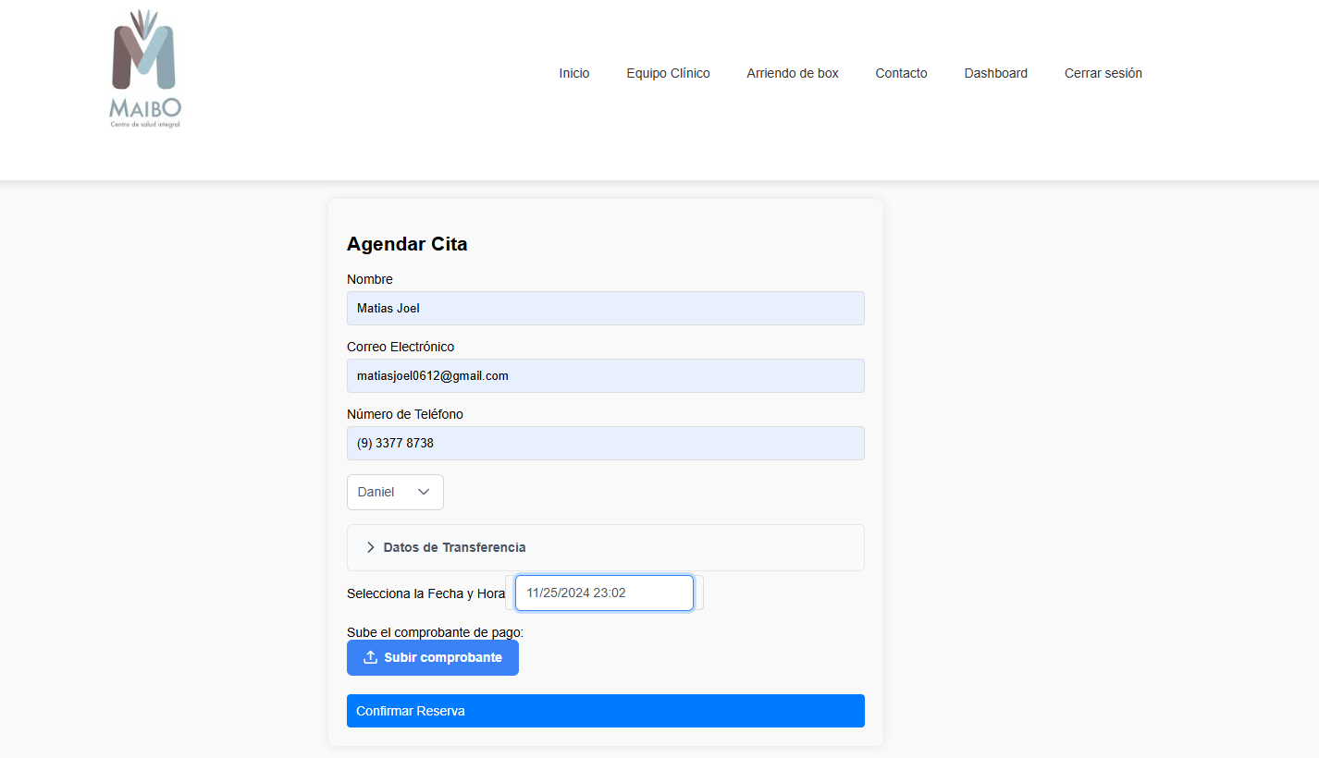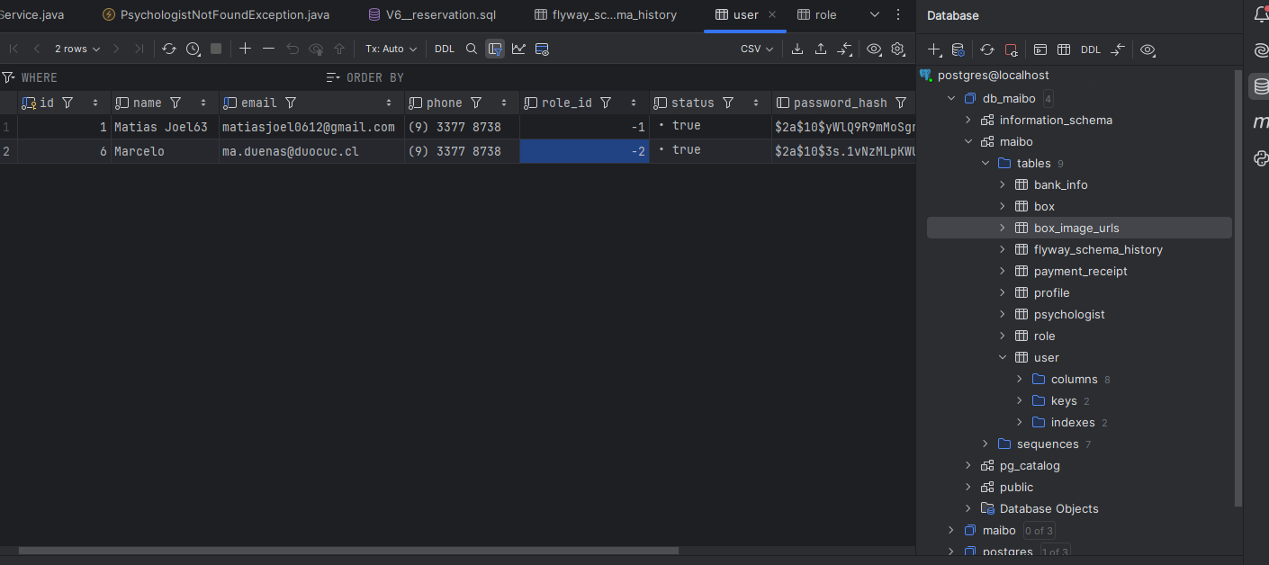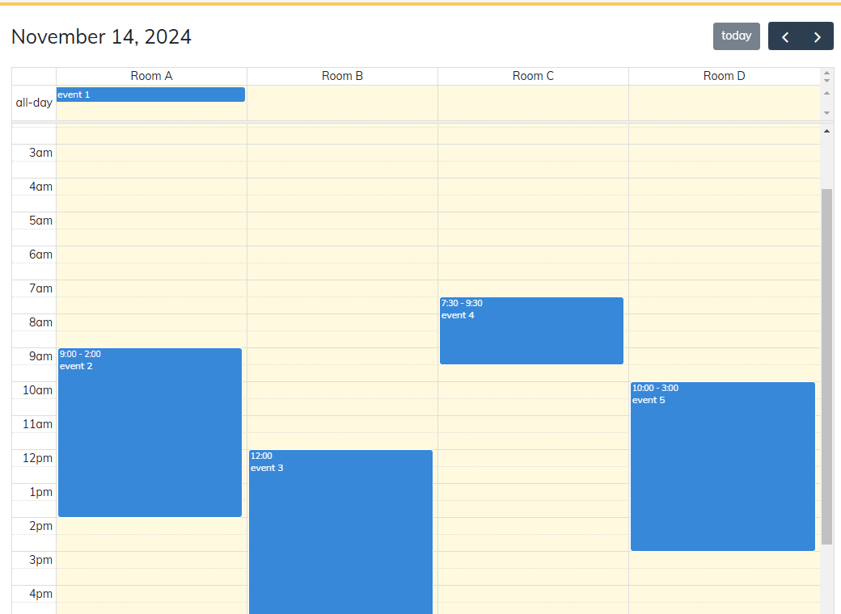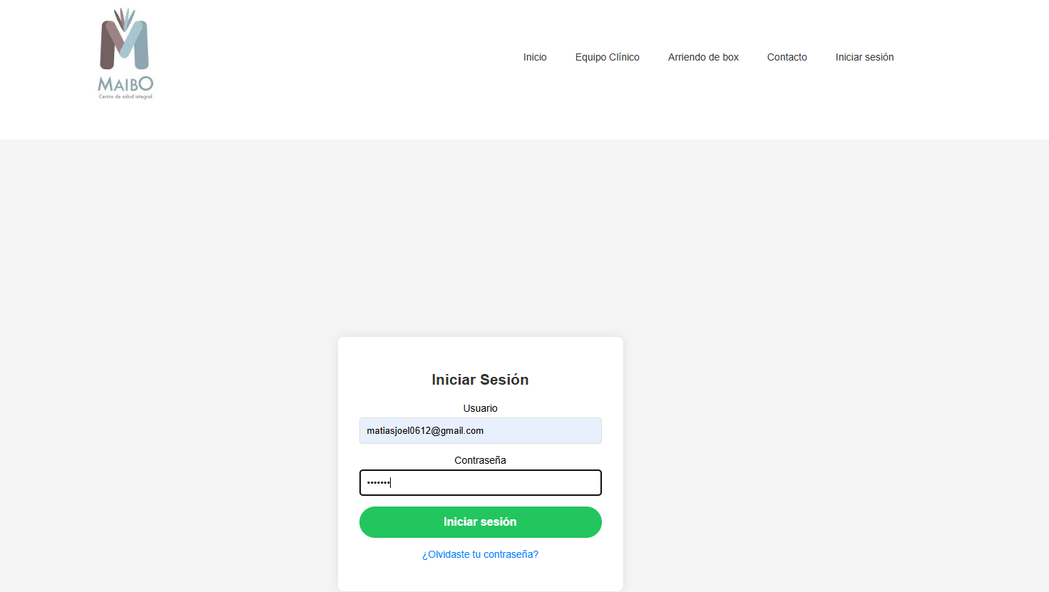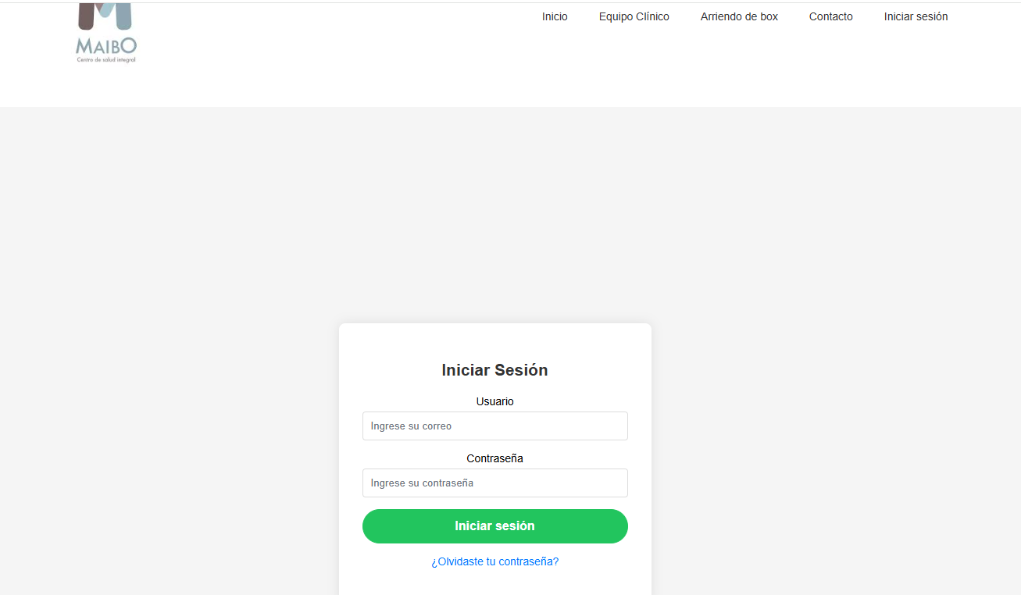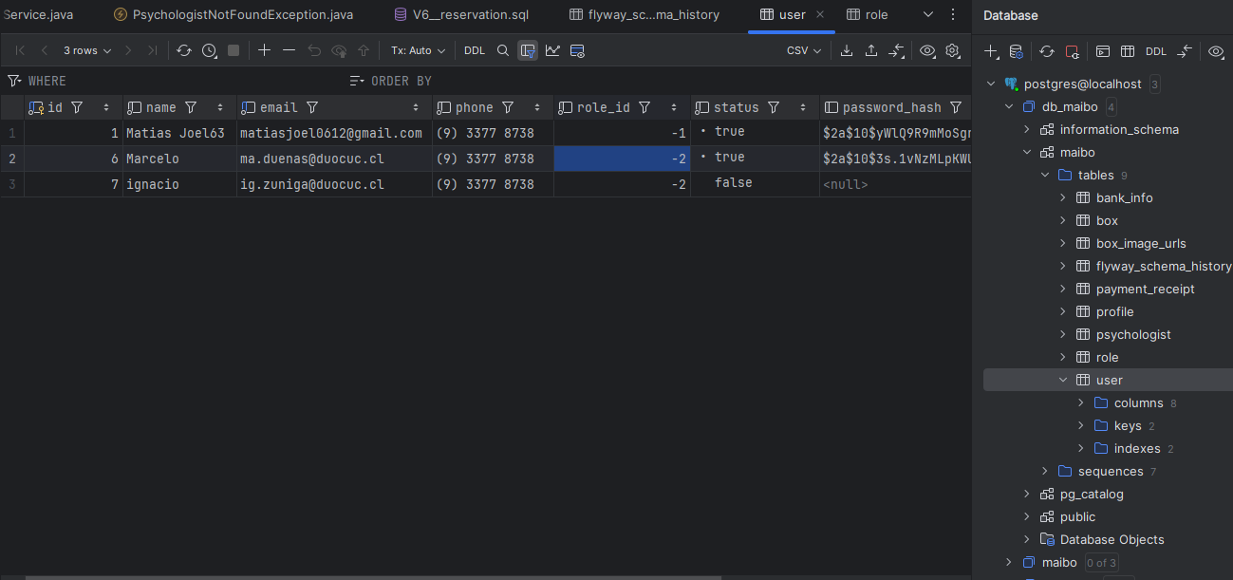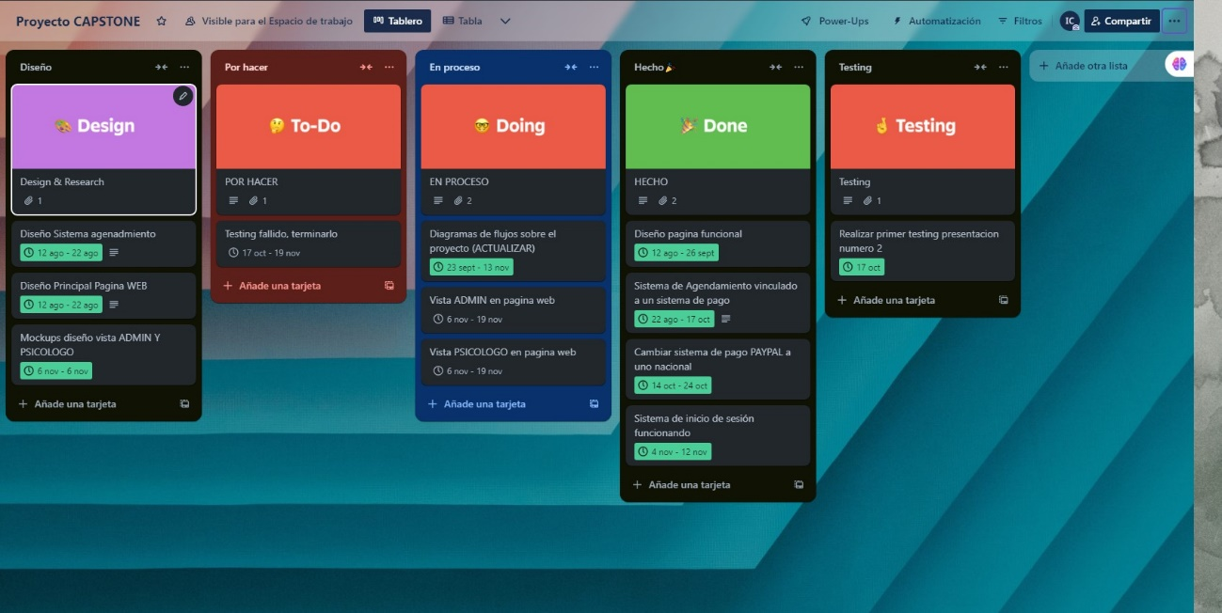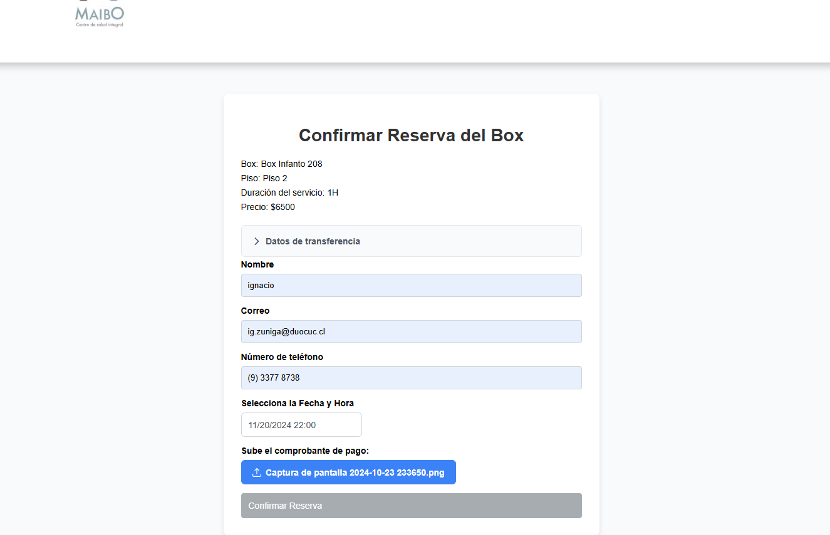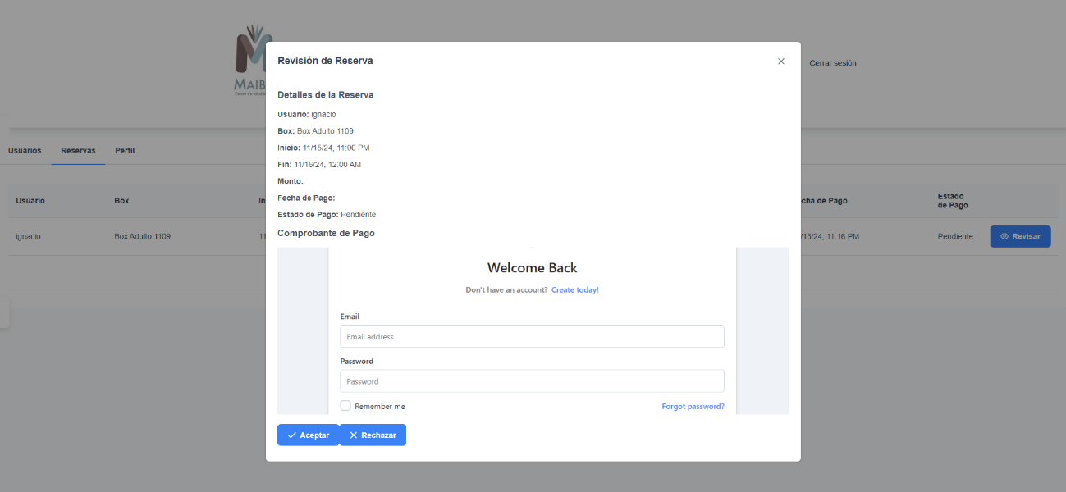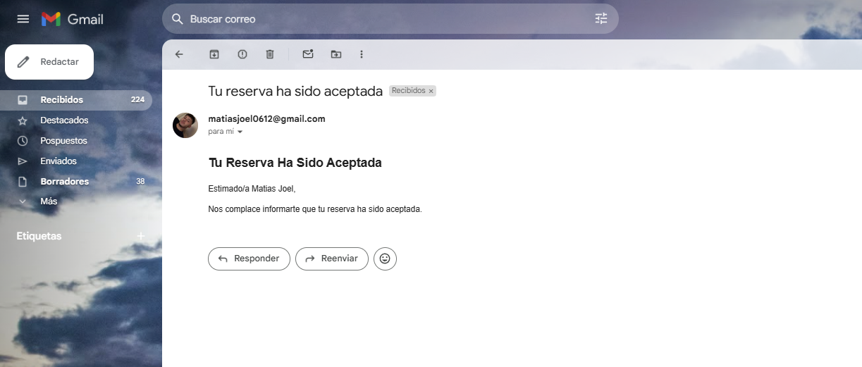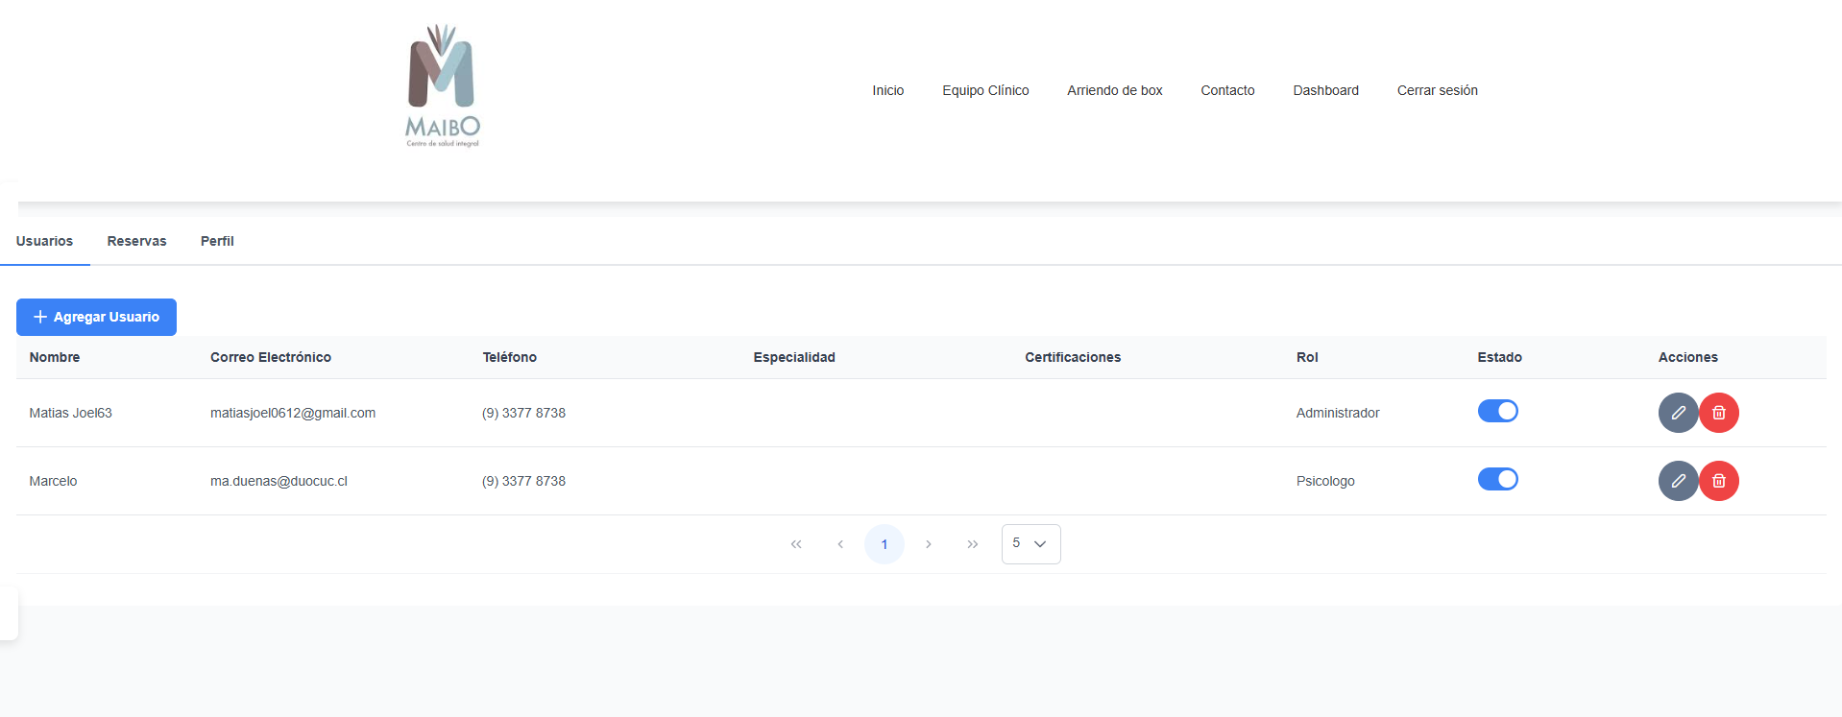
2. Monitoreo del Plan de Trabajo
Examina cuidadosamente tu plan de trabajo, enfocándote especialmente en la columna de estado de avance y ajustes.

Competencia o Unidad | Actividad/Tarea | Descripción | Recursos | Duración (semanas) | Horas Estimadas | Responsable | Observaciones | Estado de Avance | Ajustes
Desarrollo web | Diseño de interfaz | Creación del diseño de la página web utilizando HTML, CSS y JavaScript. | Laptop, software de diseño | 3 | 11 | Matías Dueñas | Requiere revisión de UX. | Completado | Ajustes de interfaz tras feedback de UX.
Desarrollo web | Implementación de frontend | Desarrollo de la funcionalidad del frontend utilizando frameworks modernos. | Laptop, software de desarrollo | 4 | 15 | Matías Dueñas | Pruebas de compatibilidad entre navegadores. | Completado | Ajustes para mejorar compatibilidad y rendimiento en navegadores.
Gestión de proyectos | Planificación y coordinación | Coordinación del equipo, asignación de tareas y seguimiento del progreso. | Herramienta de gestión | 2 | 7 | Ignacio Zúñiga | Revisiones semanales. | Completado | Planificación ajustada según avance en otras tareas.
Desarrollo backend | Implementación del servidor | Configuración del servidor y desarrollo del backend con base de datos. | Laptop, software de desarrollo | 4 | 15 | Karen Poblete | Integración con frontend y pruebas de seguridad. | Completado | Ajuste para optimizar la comunicación entre el servidor y la base de datos.
Desarrollo backend | Sistema de agendamiento | Desarrollo del sistema de agendamiento y su integración con la base de datos. | Laptop, software de desarrollo | 3 | 11 | Karen Poblete | Probar integración y rendimiento del sistema. | Completado | Ajustes para integración con sistema de pagos nacional y mejora en experiencia de usuario.
Pruebas y correcciones | Testing y ajustes | Pruebas de funcionalidad, usabilidad y seguridad; ajustes según resultados. | Herramientas de testing | 3 | 11 | Todo el equipo | Realizar pruebas con usuarios y recopilar feedback. | En curso | Ajustes realizados tras feedback de usuarios; ajustes adicionales en seguridad.
Documentación y entrega | Preparación de la documentación final y entrega | Documentación del proyecto y preparación para la presentación final. | Laptop, software de edición | 2 | 7 | Todo el equipo | Incluir manual de usuario y presentación final. | En curso | Ajustes en documentación para reflejar nuevas funcionalidades y ajustes implementados.
3. Ajustes a partir del monitoreo
Profundiza en las observaciones de tu plan de trabajo. Analiza las actividades planificadas y señala qué aspectos facilitaron u obstaculizaron la ejecución del plan. Plantea cómo abordaste y/o abordarás los obstáculos. Por último, señala los ajustes que realizaste al plan de trabajo a partir de este análisis.

Factores que han facilitado y/o dificultado el desarrollo de mi plan de trabajo: Los factores que han facilitado el desarrollo del plan de trabajo son primero que todo el orden que hemos tenido y la correcta distribución de tareas dentro del equipo, algo que ha dificultado un poco es coordinar los tiempos de cada uno para poder hacer reuniones o conectarse a ver algo puntual , algunos están en práctica , otros simplemente tienen otras actividades que no permite la correcta coordinación.

En base a eso para lidiar con eso siempre programamos una reunión fija cuando se acerca una entrega , así podemos chequear todo y en caso de haber algún problema tener tiempo para corregirlo igual.

Actividades ajustadas o eliminadas: En si no hemos ajustado mucho y menos eliminar algo del plan de trabajo, puede que con el tiempo o el plazo que teníamos para hacer las cosas haya cambiado, pero tampoco en una gran cantidad que termine afectando el plan de trabajo.

Actividades que no has iniciado o están retrasadas: De momento no hay nada retrasado , vamos correctamente al dia.

